

Durante la VIII Noche de las Telecomunicaciones de Madrid

El Laboratorio de IoT de Madrid, IoTMADLab, recibe el Premio IoT y Conectividad de AEIT-Madrid

- Este laboratorio es un espacio físico y virtual que tiene por objetivo definir un modelo estandarizado de red IoT abierto, neutro e interoperable para facilitar la conexión directa entre dispositivos (equipos, sensores y actuadores) de diferentes fabricantes y servicios

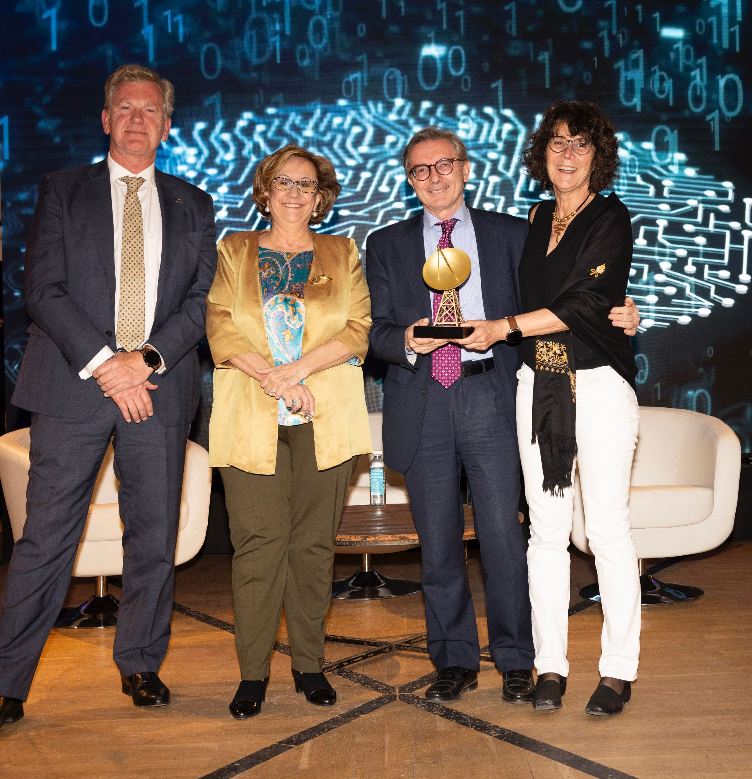

Pie de foto: La presidenta de la AEIT-Madrid, Inmaculada Sánchez Ramos; Fernando de Pablo Martín y Asunción Santamaría, miembros del Laboratorio de IoT de Madrid ; y Miguel Ángel Jodra Martín , vocal de la Junta Directiva de AEITM.

Madrid, 23 de abril de 2024.- Este año, en la VIII Noche de las Telecomunicaciones de Madrid, el Premio de IoT y Conectividad de AEIT Madrid fue para el Laboratorio de IoT de Madrid, IoTMADLab, por su capacidad para catalizar la transformación digital de las ciudades, promoviendo el uso de tecnologías inteligentes y conectadas que permitan una gestión más eficiente de los recursos y una mayor participación ciudadana en la toma de decisiones.

La Asociación Española de Ingenieros de Telecomunicación (AEIT-Madrid) celebró en la noche de ayer, la VIII Noche de las Telecomunicaciones en la que se reconocen las contribuciones que realizan empresas, instituciones y profesionales del sector TIC en la Comunidad de Madrid.

Se trata de un evento de referencia para dicho ecosistema que tiene por objetivo fomentar el encuentro entre los asociados, empresas, instituciones del sector digital para intercambiar experiencias y reconocer la labor de nuestra profesión.

En palabras de Inmaculada Sánchez Ramos, presidenta de la AEIT-Madrid, “ahora más que nunca es fundamental que la sociedad, empresas e instituciones públicas cuenten con la Ingeniería de Telecomunicación para poder afrontar los enormes retos en los que estamos inmersos”. En su opinión, “nuestra profesión es fundamental para contribuir y apoyar los avances y desafíos que tenemos por delante, que nos permite impulsar y contribuir a que todos tengamos una sociedad desarrollada y a la vez segura con aspectos claves como la ciberseguridad, big data, movilidad, ética o la inteligencia artificial entre otras materias”.
IoTMADLAB es el Laboratorio del Internet de las Cosas de Madrid, un proyecto que define una arquitectura de referencia para facilitar la implantación de soluciones IoT en la ciudad y un modelo de datos abierto que garantice la interpretación inequívoca de la información. Esta iniciativa, promovida por la Oficina Digital del Ayuntamiento de Madrid y con el apoyo del Foro de Empresas por Madrid, se enmarca en la estrategia de transformación Madrid Capital Digital y ha comenzado a desarrollarse en el Centro de Domótica Integral de la Universidad Politécnica de Madrid (CEDINT-UPM), tras un acuerdo entre el Ayuntamiento de Madrid y la Universidad Politécnica de Madrid.
El laboratorio persigue la innovación y excelencia de los servicios digitales municipales, aprovechando las capacidades y oportunidades que ofrece la conexión de los equipos y la aplicación de tecnologías emergentes como el 5G-6G, la realidad virtual y la ciberseguridad, con una gestión más eficiente de los recursos y una mayor participación ciudadana en la toma de decisiones. Además, el laboratorio fomenta la colaboración y el intercambio de conocimientos con los actores empresariales, lo que contribuye a la creación de un ecosistema de innovación urbana.
Durante la VIII Noche de las Telecomunicaciones también se ha otorgado el premio de Inteligencia Artificial y Big Data a Natalia Rodríguez CEO de Saturno Labs; el premio Ciberseguridad a Agustín Muñoz Grandes, responsable de Accenture Security; premio a la Identidad Digital a Albert Triola, director general para España de Oracle y vicepresidente Senior de Oracle; y premio al Compromiso Social a Miguel Ángel Valero, profesional de Universidad Politécnica de Madrid y delegado del director para Accesibilidad y Responsabilidad Social.

Además, el acto contó con la participación de altos representantes del sector privado y público como el viceconsejero de Vivienda, Transporte e Infraestructuras; el alcalde de Las Rozas; el vicerrector de Transformación y Educación Digital e Inteligencia Artificial de la Universidad Rey Juan Carlos; así como destacados representantes del sector privado entre los que se encontraban Aultesi, Digitales, Aslan, Fundación Empresa Seguridad y Sociedad Digital, Consorcio Madrid Capital Mundial MWCC, Alastria, AENOR y Recursos Humanos DCH y Club de amigos de la Sociedad de la Información.

Durante el evento se realizó una mesa redonda sobre el ecosistema del urbanismo y la edificación inteligente: el papel de los ingenieros de Telecomunicación en la que participaron José Luis del Valle, presidente de LAR España Real Estate SOCIMI, y José María García Gómez, viceconsejero de Vivienda, Transportes e Infraestructuras de la Comunidad de Madrid.

Esta VIII Noche de las Telecomunicaciones de Madrid ha contado con la colaboración de colaboradores principales como Cellnex, Cisco, DXC Technology y Fundación Orange.

Sobre la Asociación Española de Ingenieros de Telecomunicación de Madrid (AEIT-Madrid)
La Delegación en Madrid de la Asociación Española de Ingenieros de Telecomunicación (AEIT-Madrid) nace en 2009 por mandato de la Asamblea General de la Asociación Española de Ingenieros de Telecomunicación (AEIT), con el objeto de completar su modelo territorial y dar un servicio de proximidad a sus asociados en una Comunidad Autónoma que concentra a unos 3.000, alrededor del 40% de los asociados del total nacional.
Con el fin de ser la asociación de referencia para todos los Ingenieros de Telecomunicación que desarrollan su actividad en la Comunidad de Madrid, AEIT-Madrid tiene entre sus líneas prioritarias de trabajo la de potenciar la relevancia socioeconómica de la Ingeniería de Telecomunicación y sus profesionales, mediante la intensificación de las relaciones con las empresas, instituciones y universidades de la Comunidad, así como el fomento de la incorporación y participación activa de sus asociados, especialmente de los más jóvenes, y la provisión de herramientas que faciliten su orientación y reciclaje profesional, para impulsar su reconocimiento en los ámbitos empresarial e institucional, así como en el mercado de trabajo.

Más información:
Mónica Galván Heredia
Actitud de Comunicación: comunicacion@actitud.es
91 302 28 60

